优惠券使用教程

1. 优惠券添加(后台首页->促销管理->优惠券->添加优惠券)

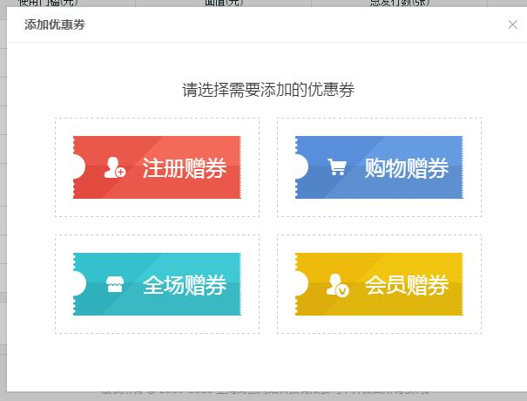

注册赠券:用户注册成功即发放到用户账户中;

购物赠券:购物满一定金额即发放到用户账户中(后台发货后);

全场赠券:用户在优惠券首页或列表页或商品详情页或侧边栏点击领取;

会员赠券:同全场赠券(可限定领取的会员等级);

1. 填写相关信息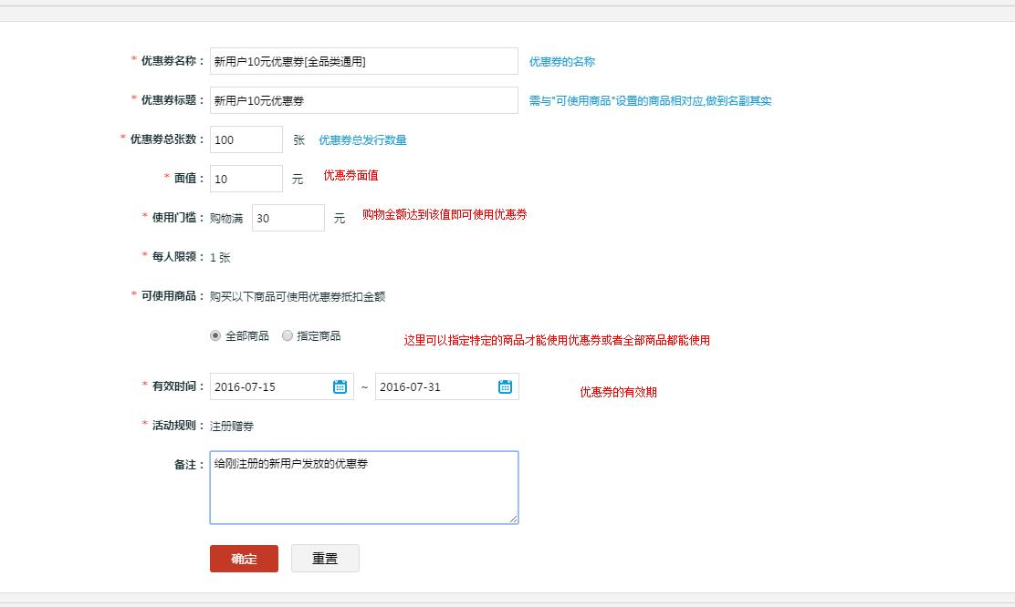 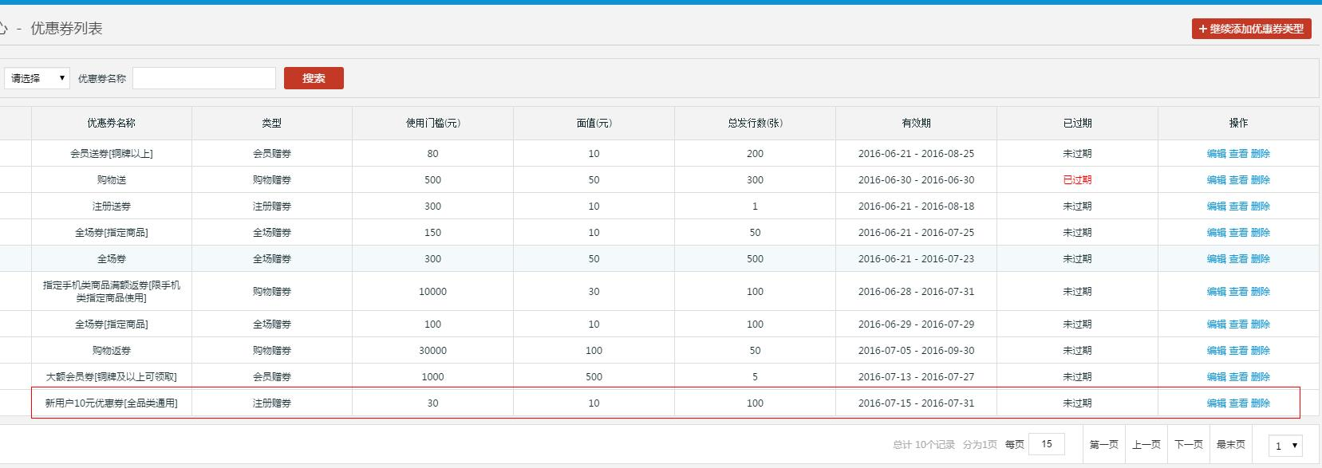
2. 注册一个新用户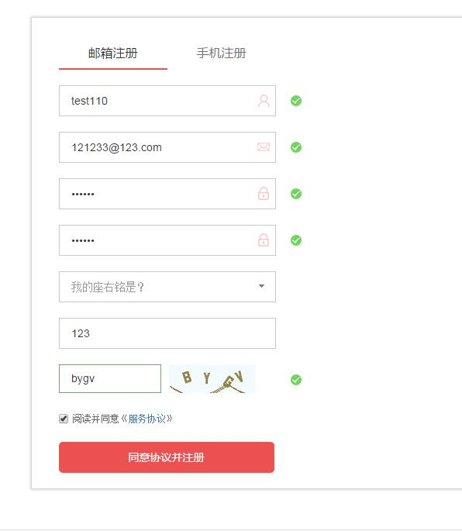
3. 注册成功后在个人中心->优惠券查看发放的注册券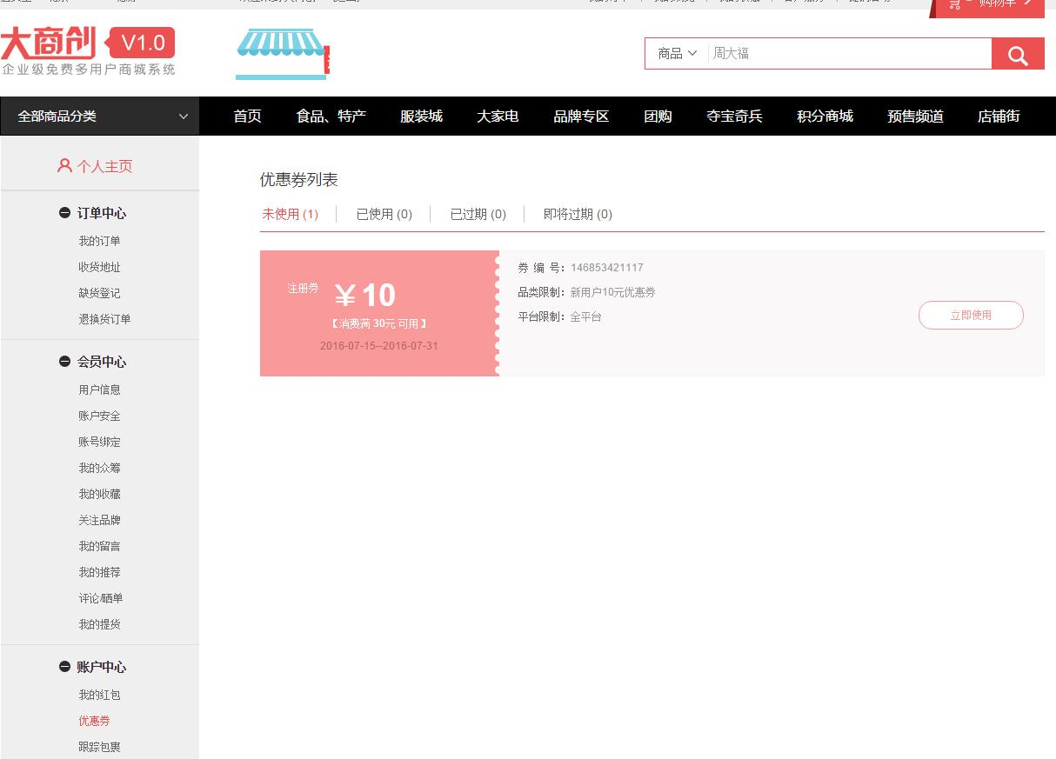
4. 选择优惠券使用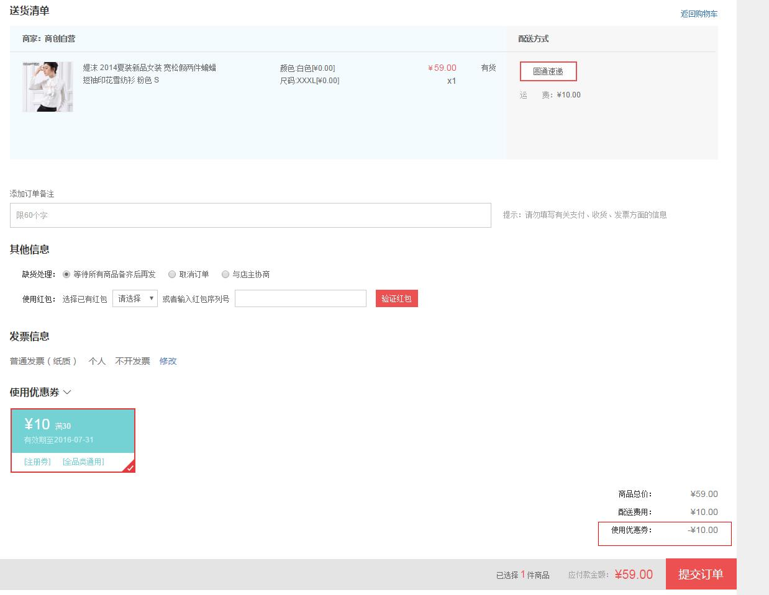
5. 付款后查看已使用的优惠券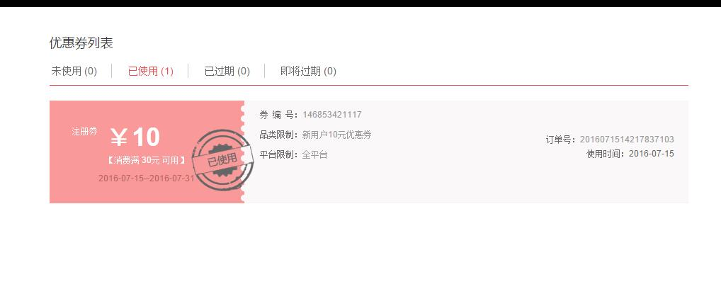
6. “购物赠券”与”注册赠券类似”区别就是”购物赠券是在订单金额达到条件后赠送”
7. 添加一张”全场赠券”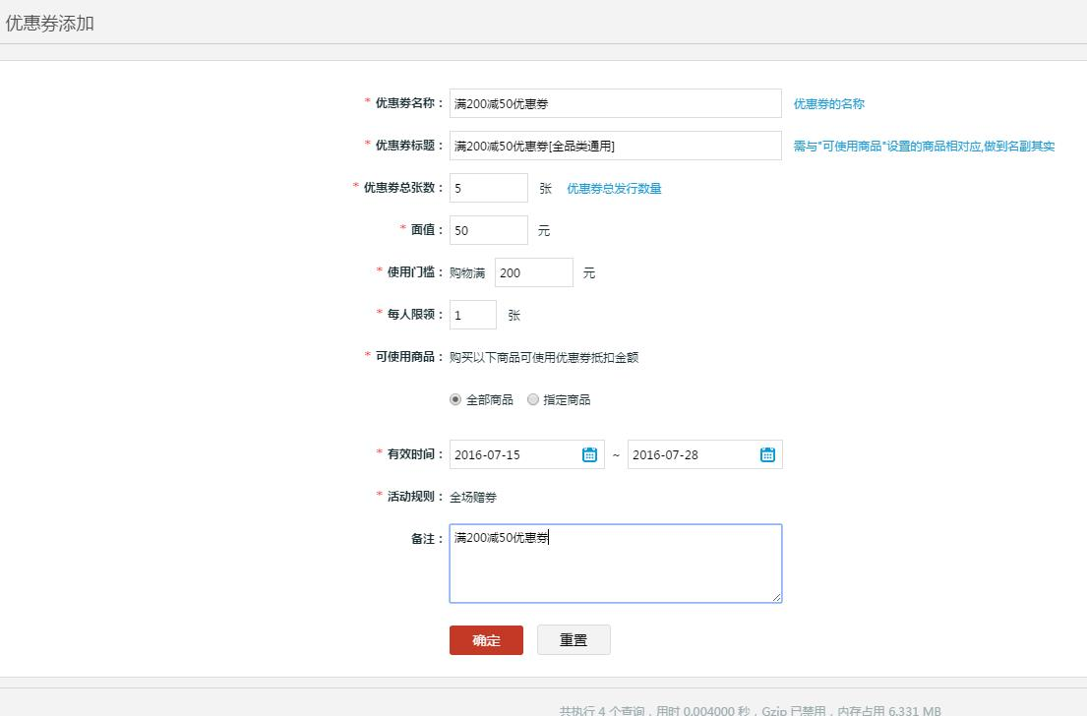
8. 搜索”优惠券”进入优惠券首页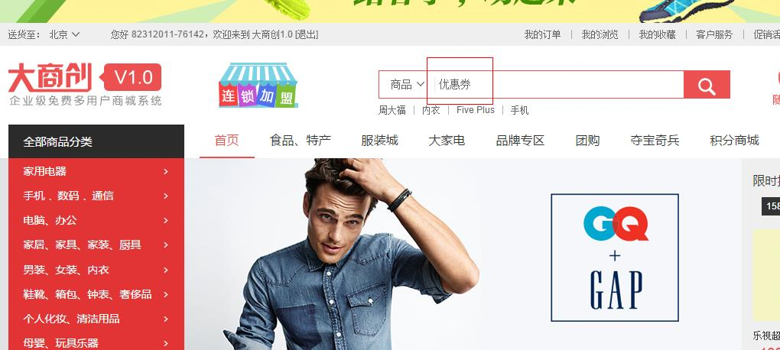
9. 优惠券领取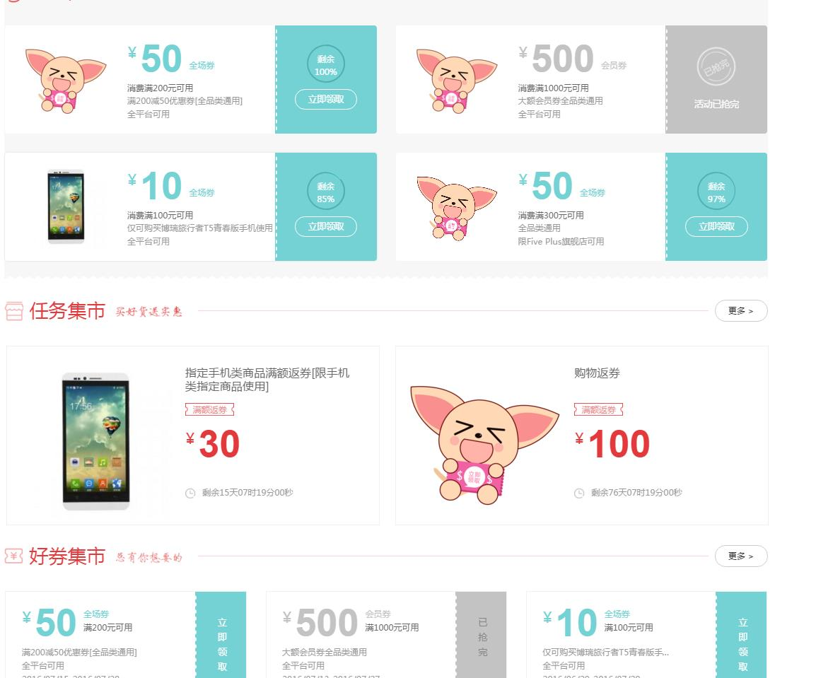

任务集市:可以获取购物赠券(满额返券)的商品列表

好券集市:可领取的优惠券列表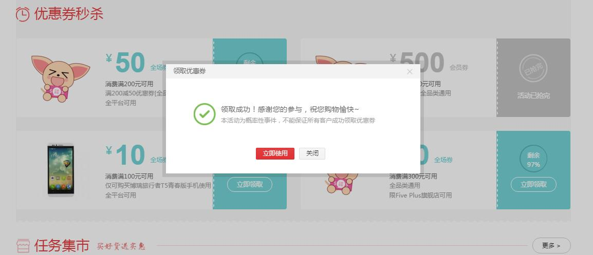

1. 商品详情页也可领取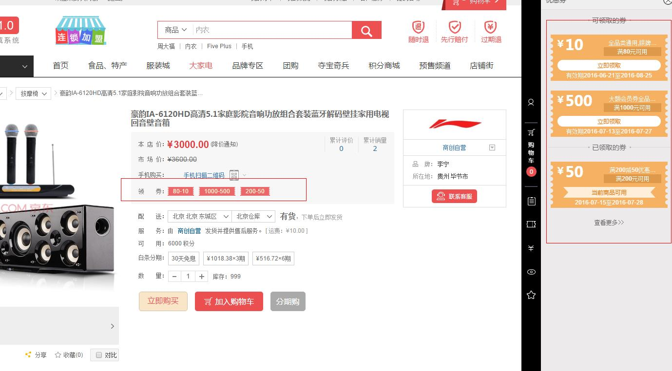

右侧显示当前商品可使用的券(使用时需达到使用门槛)

1. 添加一个购物赠券(满额返券)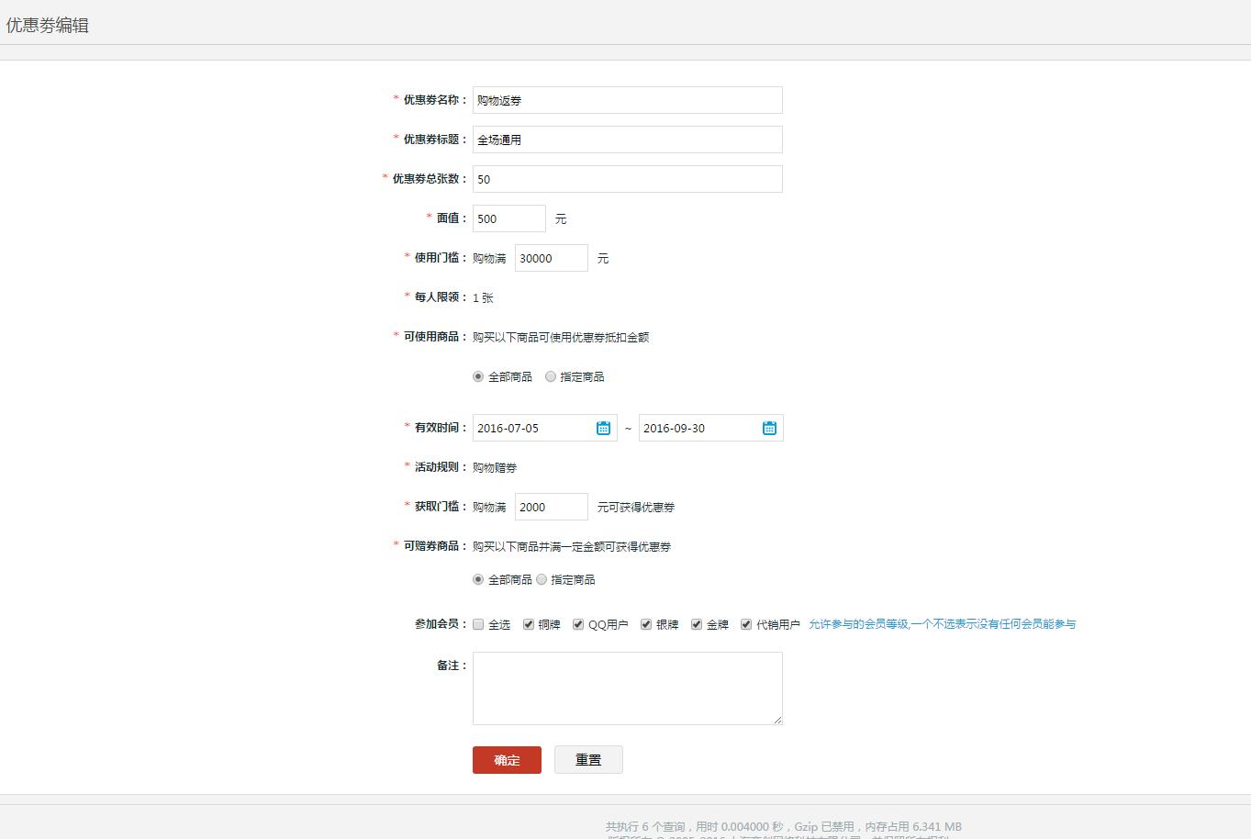
2. 使用刚刚领取的那张优惠券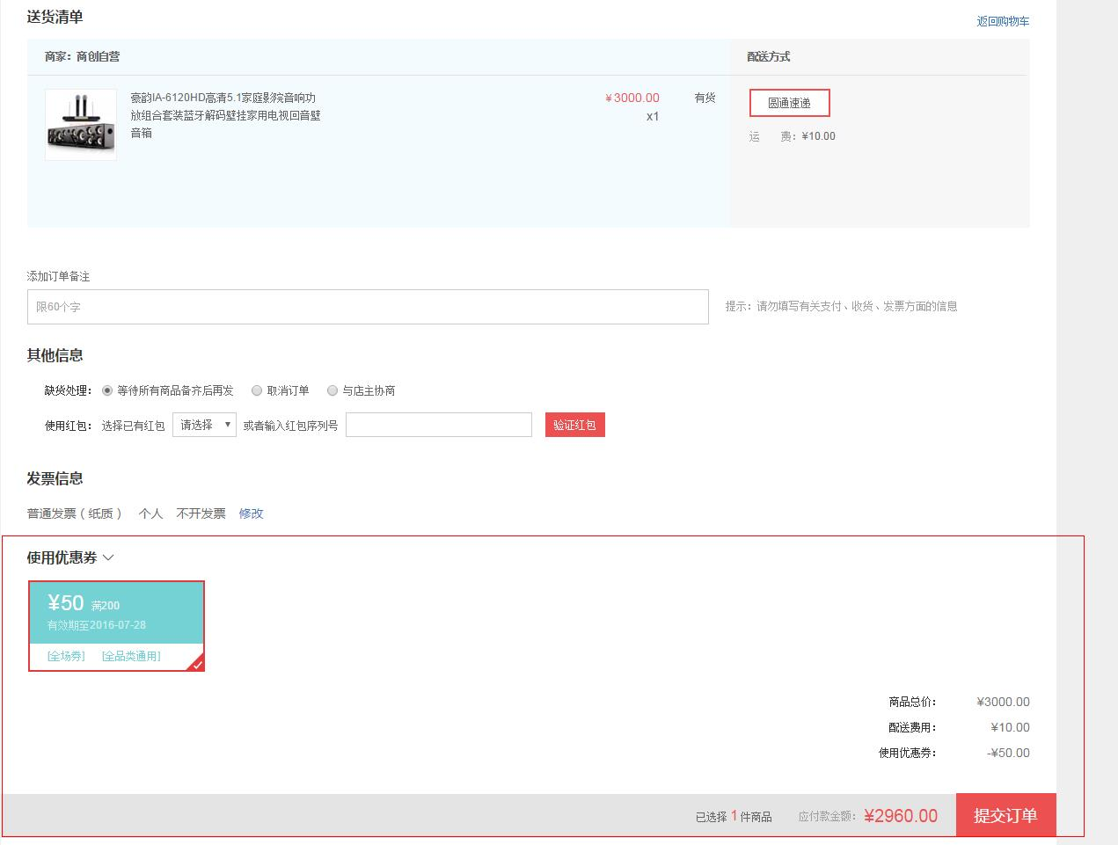
3. 付款并后台发货后 因为我们刚刚添加了一张购物赠券(满额返券)且商品以满足返券的门槛,所以此时该用户优惠券账户会得到一张返券 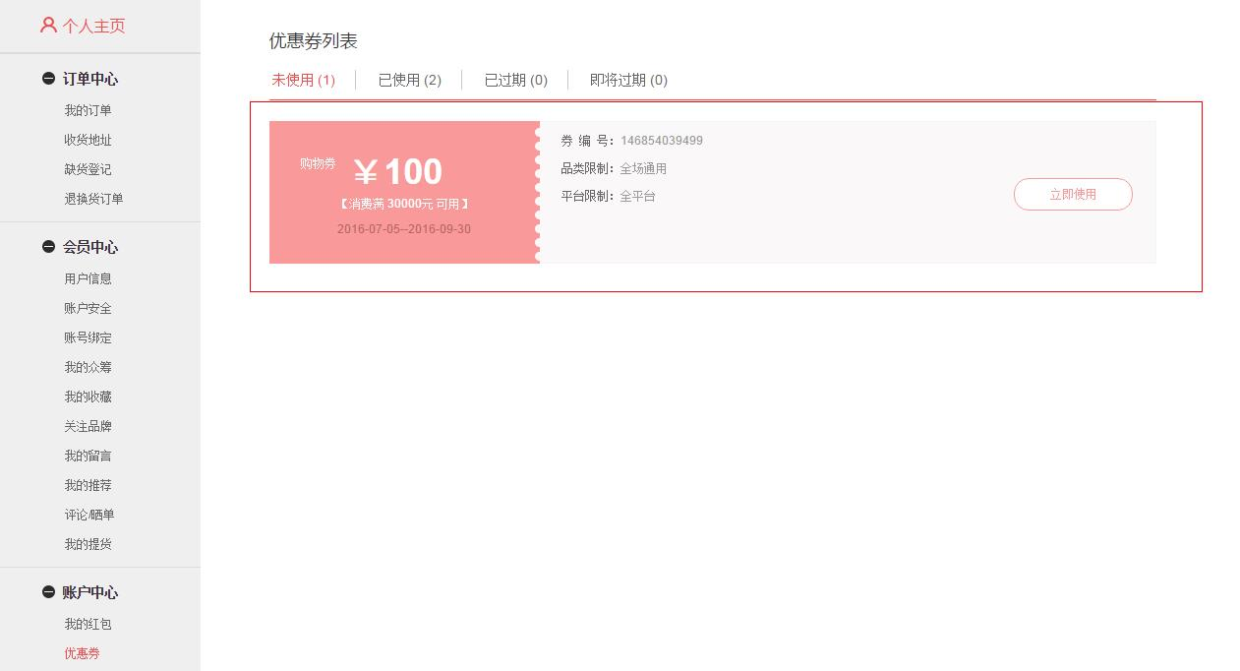

备注: 优惠券区分平台与商家 各自发放的券只能使用于各自的商品,当订单中混合了平台与商家的商品时, 只要有一件商品符合券的使用门槛,那么当前整个订单即可使用该券;